

REQUERIMENTO Nº _____/2019

Exmo. Sr. Presidente,
Exmo. Srs. Vereadores,
O Vereador que este subscreve, requer À TÍTULO DE FISCALIZAÇÃO, que ouvida a casa e após os trâmites regimentais, seja enviada correspondência à Secretaria de Saúde, solicitando que faça a adequação para deficientes de todos os acessos do ESF móvel do bairro JK, localizado na Av. Dalton, nº 771, nesta cidade.
Sala de Sessões, 21 de Outubro de 2019.
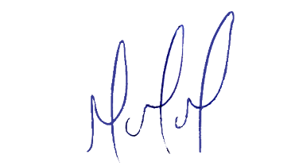
MILTON MARTINS
VEREADOR

JUSTIFICATIVA:

Necessário o atendimento do pedido supra, uma vez que os deficientes estão tendo dificuldades para utilização da unidade de saúde devido à falta de acessibilidade.
